Đáp án bài C4 trang 9 sách giáo khoa Vật lý lớp 8
Đề bài
Tìm đơn vị vận tốc thích hợp để điền vào chỗ trống ở bảng sau đây:
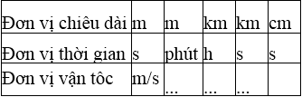
Đáp án lời giải


